|  |  |
| --- | --- |
| ***Самостоятельная работа 2*** | ***Вариант 1*** |
| Фамилия Имя: | Группа: |



**Задача 1. (2 б.)** Во время переноса базы данных были утеряны данные о КПД двигателя №2. Из-вестно, что среднее КПД всех двигателей, представленных в таблице 1 равно 87.8%. Восстановите утерянное значение.

*Таблица 1: Данные о КПД двигателей*

|  |  |  |  |  |  |
| --- | --- | --- | --- | --- | --- |
| № двигателя | №13 | №2 | №9 | №10 | №7 |
|  |  |  |  |  |  |
| Значение КПД, % | 84 | X | 86 | 95 | 86 |
|  |  |  |  |  |  |

**Задача 2. (2 б.)** Таблица 2 показывает распределение семей по количеству детей. Найдите, сколько детей в среднем приходится на одну семью. Ответ округлите до двух знаков после запятой.

*Таблица 2: Распределение семей по количеству детей*

|  |  |  |  |  |
| --- | --- | --- | --- | --- |
| Кол-во детей | нет детей | 1 ребёнок | 2 ребёнка | 3 ребёнка |
|  |  |  |  |  |
| Число семей | 30 | 43 | 44 | 6 |
|  |  |  |  |  |

**Задача 3. (1.5 б.)** Таблица 3 содержит информацию о доходах и расходах фирм некоторой отросли.

* последнем столбце приведены средние значения. Найдите среднюю прибыль, которую получает фирма в этой отросли (*прибыль равна разнице между доходами и расходами*). Ответ округлите до одного знака после запятой.

*Таблица 3: Доходы и расходы фирм*

|  |  |  |  |  |  |  |  |  |
| --- | --- | --- | --- | --- | --- | --- | --- | --- |
| № фирмы | 1 | 2 | 3 | 4 | 5 | 6 | 7 | Mean |
|  |  |  |  |  |  |  |  |  |
| Доходы, тыс. руб | 304.1 | 398.2 | 384.6 | 394.1 | 365.9 | 369.5 | 326.3 | 363.2 |
| Расходы, тыс. руб | 288.3 | 227.5 | 236.7 | 242.4 | 234.2 | 267.2 | 245.4 | 248.8 |
|  |  |  |  |  |  |  |  |  |

**Задача 4. (1 б.)** Таблица 4 содержит информацию о количестве машин определённого цвета проехавших по главное улице города. Найдите моду.

*Таблица 4: Распределение машин по цветам*

|  |  |  |  |  |  |  |
| --- | --- | --- | --- | --- | --- | --- |
| Цвет | Красный | Синий | Зелёный | Чёрный | Серый | Белый |
|  |  |  |  |  |  |  |
| Число машин | 358 | 199 | 488 | 146 | 327 | 397 |
|  |  |  |  |  |  |  |

**Задача 5. (2 б.)** Таблица 5 содержит информацию о распределении преподавателей некоторого вуза по возрастам. Найдите медианну представленного интервального ряда. Ответ округлите до одного знака после запятой

*Таблица 5: Распределение преподавателей по возрастам*

|  |  |  |  |  |
| --- | --- | --- | --- | --- |
| Возраст | <30 | 30-40 | 40-50 | >40 |
|  |  |  |  |  |
| Кол-во преподавателей | 0 | 3 | 13 | 5 |
|  |  |  |  |  |

1 1 *курс ”основы статистических наблюдений”, 2023*

***Самостоятельная работа 2*** ***Вариант 1***

**Задача 6. (1.5 б.)** На графике 1 представлено распределение баллов студентов за экзамен по экономике. Найдите медиану графически (укажите примерное значение). Опираясь на найденное значение медианы и тот факт, что средняя равна 4.6, определите, присутствует ли в выборке асимметрия. Если да, то какая?

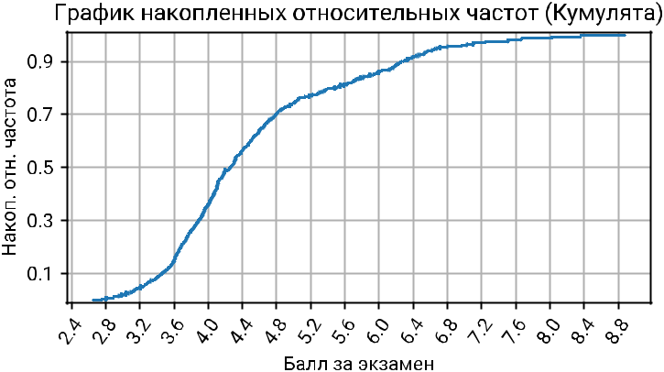

2 2 *курс ”основы статистических наблюдений”, 2023*